Необходимо реализовать игру, цель которой будет собрать некий пазл.

Кусочки пазла должны складываться в прямоугольник, заданных пользователем размеров. Кол-во кусочков пазла также задаётся пользователем.

Игра представляет из себя окно, в котором кусочки пазла как бы разбросаны по полю и нужно собрать их в одну фигуру, помеченную на экране рамочкой. Сделать это можно передвигая кусочки с помощью мышки. Чтобы передвинуть кусочек нужно навести на него курсор, зажать лкм (левую кнопку мыши), переместить курсор и отпустить лкм. Некоторые фигуры двигать нельзя. Такие фигуры всегда черного цвета и уже находятся на своём месте.

При достижении цели необходимо вывести на экран соответствующую надпись.

Также, необходимо реализовать перезапуск игры по нажатию клавиши.

Ограничения:

* Ввод размеров поля пользователем всегда корректный: целые числа в десятичной записи без разделителей от 2х до 50ти для первых двух чисел на вводе (размеры прямоугольника) и от 2х до 250ти на последнем, третьем вводе (третий ввод – число кусочков в пазле)
* Небольшие ошибочки при передвижении кусочков допустимы. (например при отпускании лкм кусочек оказался на 1 клетку левее чем мы хотели, или на 1 клетку выше. Или мы ставим его в упор к другому кусочку, но не пересекаем их, а он (кусочек) не хочет туда «вставать». Т.е. ошибка в переделах 1й клетки)

Тестовые данные:

Тест 1

Запускаем файл main.py и вводим эти значения: 10, 10, 3

После этого появится новое окно на панели. Открываем его.

Видим что-то подобное этому:

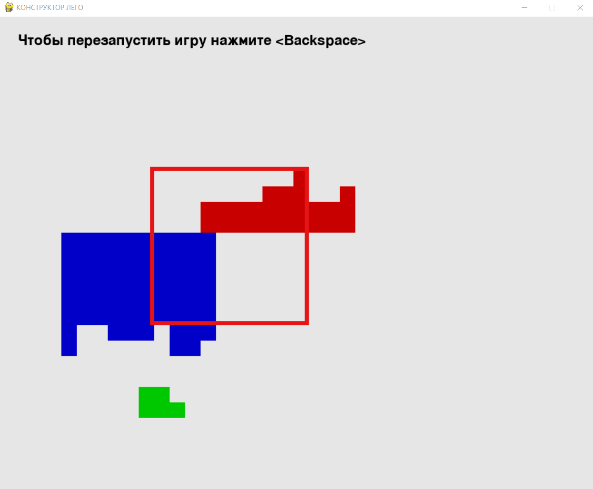

Собираем пазл в рамочку (я верю в вас) после чего получаем такую картину:

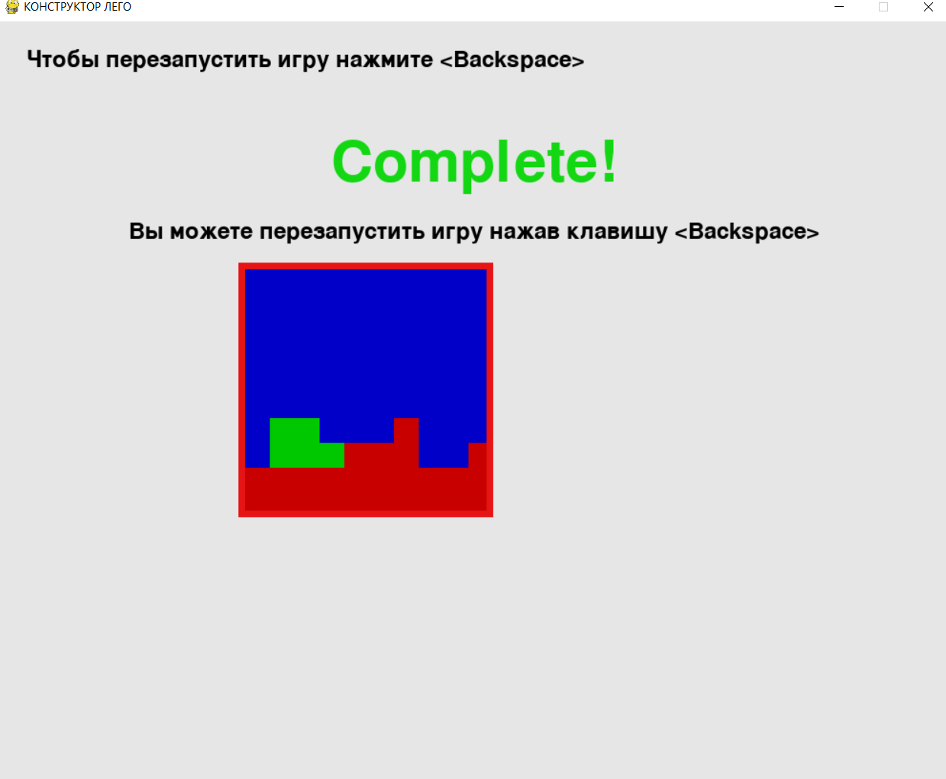

Тест 2

После первого теста, не закрывая окно, нажимаете клавишу backspace произвольное кол-во раз

Каждый раз должно появляться новое, случайное поле. Вот несколько примеров:

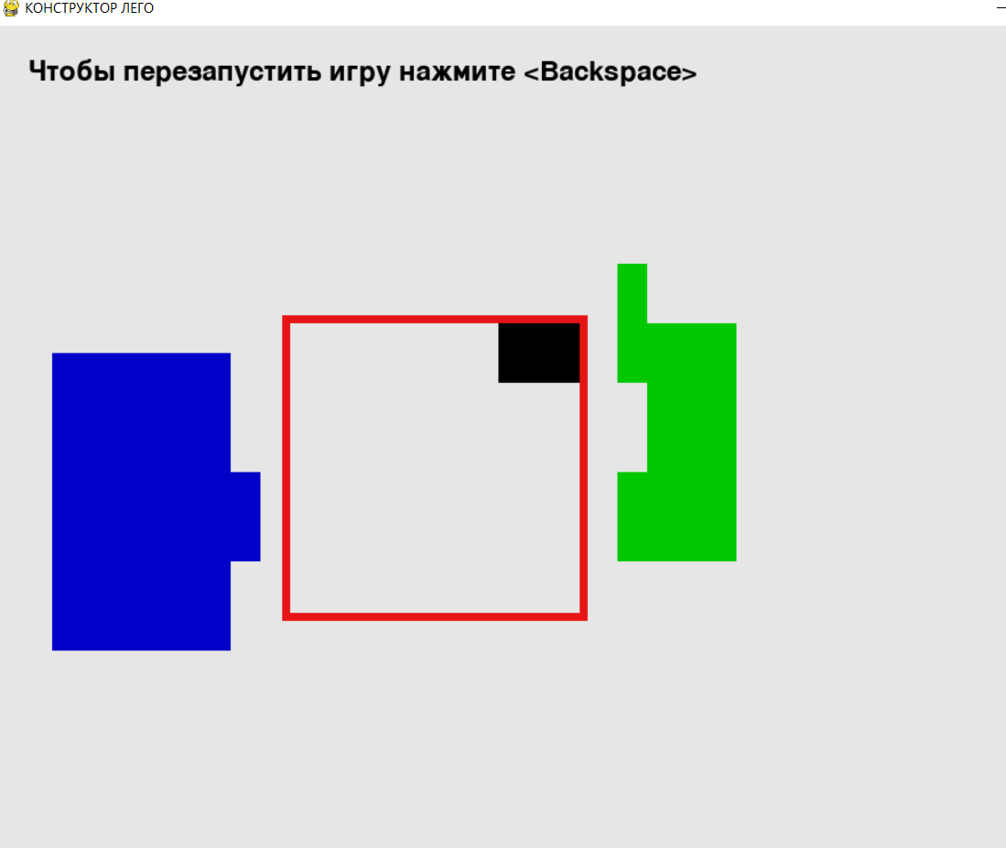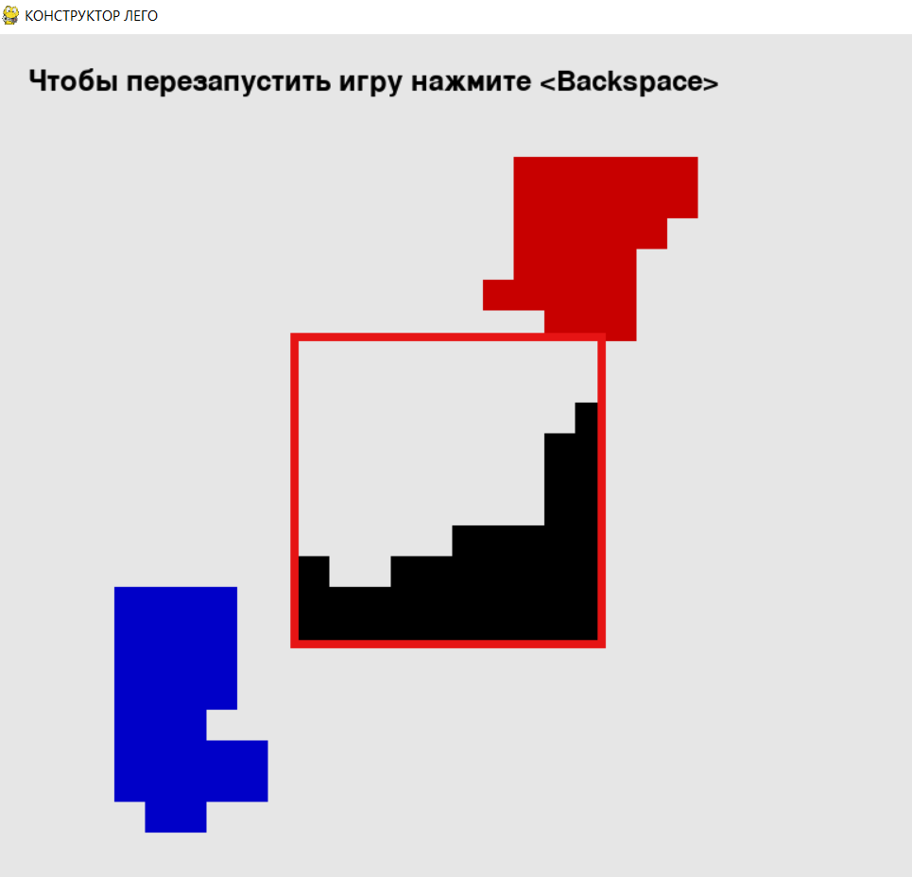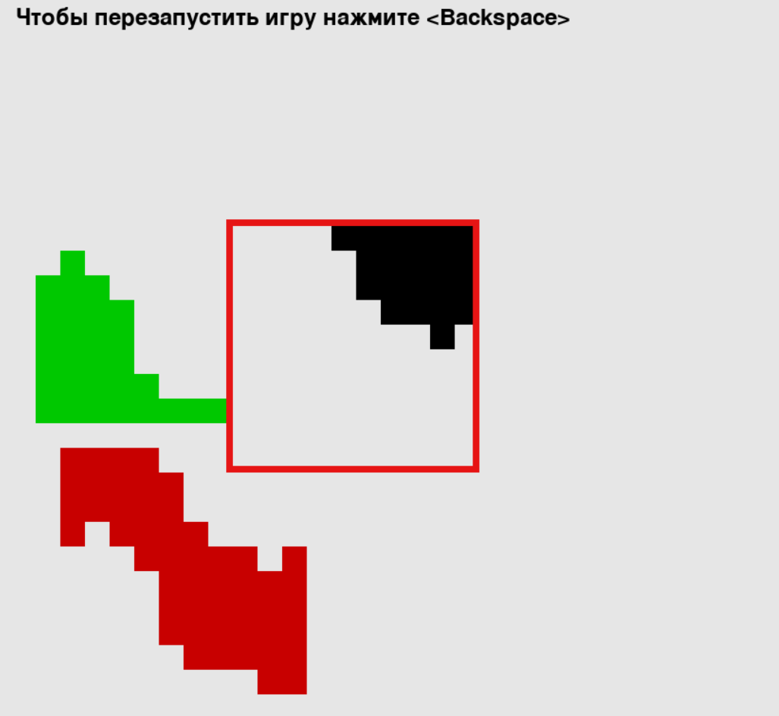

Каждый раз должна получаться новая конфигурация

Тест 3

Пробуем создать поле 50 \* 50 с 2мя кусочками или 100 кусочков:

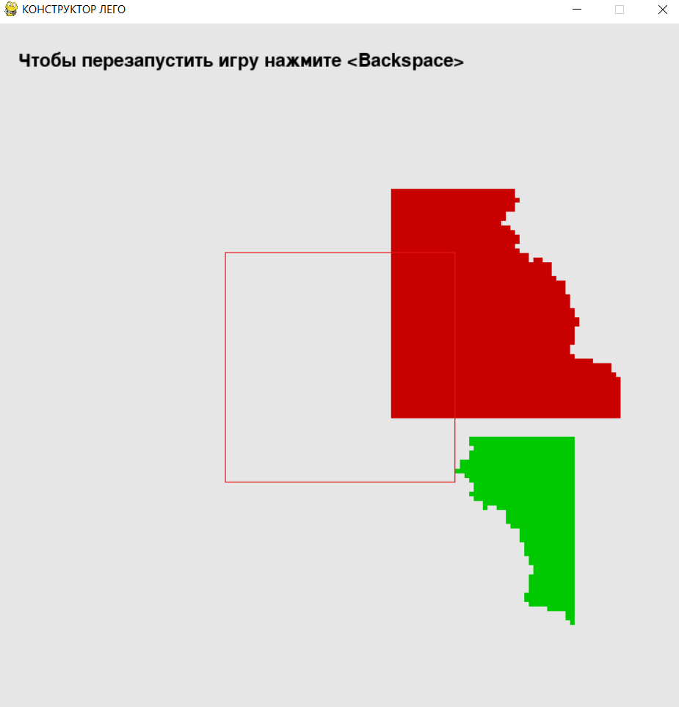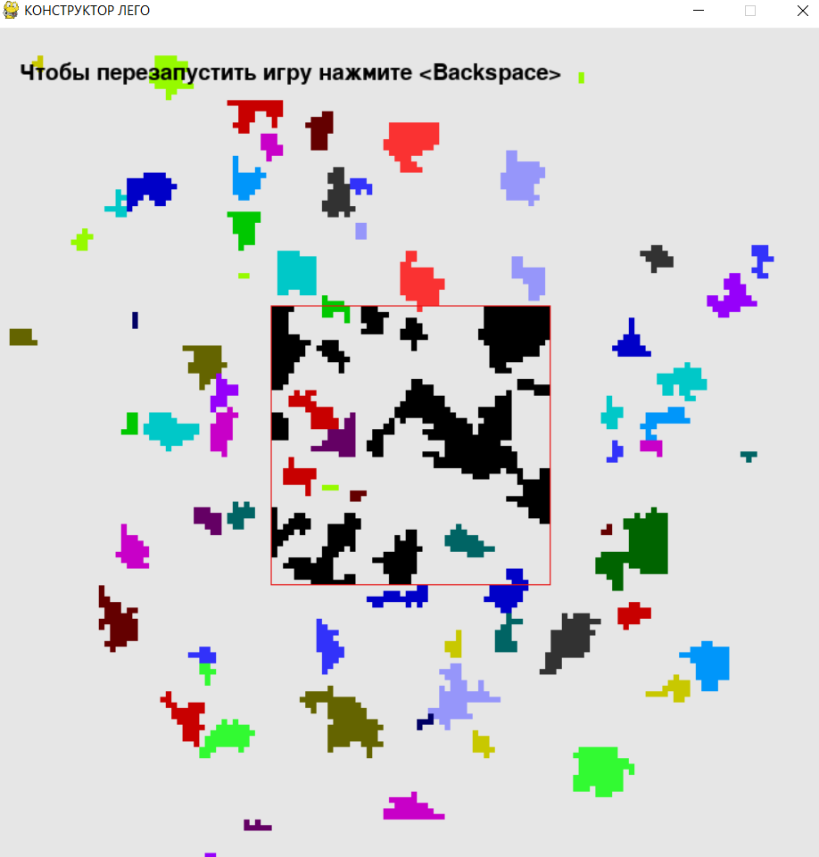

После чего пытаемся поместить любой кусочек хоть немного, но за пределы окна (т.е. за пределы поля). Или «положить» один кусочек на другой. Кусочек который мы пытались так подвинуть должен возвращаться на предыдущее место.